ΑΣΚΗΣΗ ΚΕΦΑΛΑΙΟ 12

|  |  |  |  |
| --- | --- | --- | --- |
| ΕΠΩΝΥΜΟ: |  | ΑΡΙΘΜΟΣ ΜΗΤΡΩΟΥ: |  |
| ΟΝΟΜΑ: |  | ΛΗΓΟΝΤΑΣ ΑΡΙΘΜΟΥ ΜΗΤΡΩΟΥ: |  |

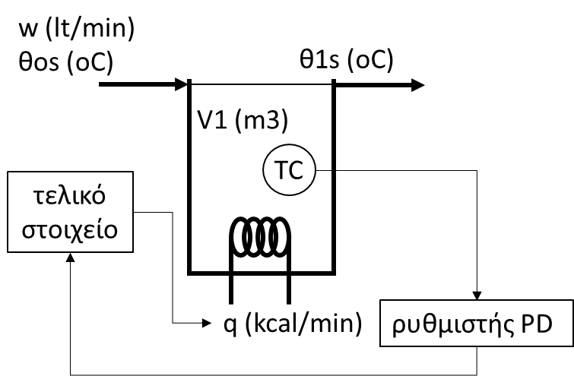Στο σύστημα, συνδέται αναλογική-διαφορική ρύθμιση, με συντελεστή ενίσχυσης Κc (mV/mV), διαφορικό χρόνο τD (min) και ολοκληρωτικό χρόνο τI (min). Ο συντελεστής ενίσχυσης του θεμοστοιχείου είναι Μ (mV/oC) και η απόκριση του θεωρείται ακαριαία. Μεταβολή της εξόδου του ρυθμιστή κατά C mV μεταβάλει την παροχή θερμότητας κατά H (kcal/min) **με χρονική σταθερά 0,5 min**. Να κατασκευαστεί το διάγραμμα βαθμίδων και να υπολογιστεί η θερμοκρασία στην έξοδο της δεξαμενής μετά από t (min), για βηματική μεταβολή S (oC) της θερμοκρασίας της παροχής εισόδου α) όταν το σύστημα δεν ρυθμίζεται και β) για ρυθμιζόμενο σύστημα. Δίνεται, πυκνότητα νερού ρ = 1000 kg/m3 και θερμοχωρητικότητα νερού 1 kcal/kgoC.

**Δεδομένα**

|  |  |  |  |  |  |  |  |  |  |  |  |
| --- | --- | --- | --- | --- | --- | --- | --- | --- | --- | --- | --- |
| **ΑΜ** | **0** | **1** | **2** | **3** | **4** | **5** | **6** | **7** | **8** | **9** |  |
| **V1** | 1 | 1 | 5 | 2 | 2 | 3 | 9 | 4 | 5 | 3 | **m3** |
| **w** | 100 | 50 | 50 | 200 | 50 | 50 | 300 | 100 | 100 | 150 | **lt/min** |
| **θοs** | 25 | 25 | 30 | 25 | 25 | 25 | 25 | 35 | 30 | 25 | **oC** |
| **θ1s** | 50 | 75 | 60 | 60 | 55 | 45 | 90 | 65 | 85 | 80 | **oC** |
| **Kc** | 1 | 1 | 2 | 2 | 2 | 1 | 4 | 2 | 2 | 2 | **mV/mV** |
| **τD** | 1 | 2 | 1 | 1 | 2 | 2 | 2 | 2 | 1 | 3 | **min** |
| **τI** | 1 |  |  |  |  |  |  |  |  |  | **min** |
| **Μ** | 2 | 4 | 4 | 4 | 1 | 3 | 3 | 2 | 3 | 3 | **mV/oC** |
| **C** | 50 | 100 | 200 | 200 | 100 | 100 | 200 | 200 | 300 | 200 | **mV** |
| **H** | 5000 | 5000 | 5000 | 5000 | 2500 | 2500 | 5000 | 5000 | 7500 | 7500 | **kcal/min** |
| **S** | 15 | 15 | 5 | 10 | 5 | 10 | 10 | 10 | 20 | 15 | **oC** |
| **t** | 20 | 10 | 120 | 20 | 120 | 30 | 25 | 30 | 20 | 30 | **min** |

**AM: 0**

Μόν. κατ.: qs + ρ*w*Cp*(θos – θ1s) = 0 ⬄ qs = 1000*0,1*1*(50-25) = 2500 kcal/min

**δεξαμενή:** q + ρ*w*Cp*(θο – θ1) = ρ*V1*Cp*dθ1/dt

Μεταβλητές απόκλισης: Tο = θο – 25 oC Τ1 = θ1 – 50 oC Q = q – 2500 kca/min

Q(t) + ρ*w*Cp*(Tο(t) – T1(t)) = ρ*V1*Cp*dT1(t)/dt ⬄ Q(s) + ρ*w*Cp*Tο(s) – ρ*w*Cp*T1(s) = ρ*Cp*V1*s*T1(s) ⬄ [(V1/w)*s + 1]*T1(s) = Q(s)/(ρ*w*Cp) + To(s)

τ1 = V1/w = 1/0,1 = 10 min

ρ*w*Cp = 1000*0,1*1 kcal/minoC ⬄ 1/(ρ*w*Cp) = 0,01 oCmin/kcal

**T1(s) = 0,01*Q(s)/(10s + 1) + To(s)/(10s + 1)**

**Α) Όταν το σύστημα δεν ρυθμίζεται**

Βηματική μεταβολή στην είσοδο: θο(t) = θοs +15 ⬄ To(t) = 15 ⬄ To(s) = 15/s

T1(s) = 15/s(10s + 1) = Α/s + B/(10s + 1) A = 15

B = -150

T1(s) = 15/s – 150/(10s + 1) = 15/s – 15/(s + 0,1) ⬄ T1(t) = 15 – 15exp(-0,1t) ⬄

⬄ T1(20) = 15-15*exp(-0,1*20) = 8,647 oC ⬄ θ1(20) = 58,647 oC

**Β) Όταν το σύστημα ρυθμίζεται**

**Στοιχείο Μέτρησης:** Είσοδος: θερμοκρασία στη δεξαμενή: Τ1, oC

Έξοδος: μέτρηση θερμοκρασίας, mV: M = m1 – m1s

Συνάρτηση Μεταφοράς: T1m(s)/M(s) = 2/(1 + τm*s)

Ακαριαία απόκριση, τm= 0: **T1m(s)/T1(s) = 2**

**Ρυθμιστής PΙD:** Είσοδος: ρυθμιστικό σφάλμα, mV: ε = MR – M

Έξοδος: διαφορά δυναμικού: V = v – vs

Συνάρτηση Μεταφοράς: V(s)/ε(s) = Kc*(1 + τD*s)

Kc = 1 mV/oC τD = 1 min

**V(s)/ε(s) = 1*(1 + s)**

**Τελικό Στοιχείο:** Είσοδος: διαφορά δυναμικού: V = v – vs

Έξοδος: παροχής θερμότητας: Q = q – qs

Συνάρτηση Μεταφοράς: Q(s)/V(s) = Kv/(1 + τv*s)

Χρόνος απόκρισης: τv = 0,5 min

Συντελεστής ενίσχυσης: Kv = 5000/50 = 100 (kcal/min)/mV  **Q(s)/V(s) = 100/(0,5s + 1)**

**Διάγραμμα βαθμίδων:**

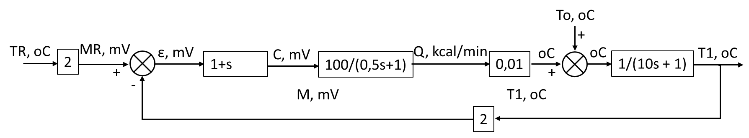

Συνάρτηση μεταφοράς μεταξύ θερμοκρασίας εισόδου και μετρούμενης μεταβλητής.

$\frac{T1(s)}{T0(s)}=\frac{\frac{1}{(10s+1)}}{1+\frac{2*100*0,01*1*(1+ s)}{(10s+1)(0,5s+1)}}=\frac{\frac{1}{(10s+1)}}{\frac{(10s+1)(0,5s+1)}{(10s+1)(0,5s+1)}+\frac{2+2s}{(10s+1)(0,5s+1)}}=$

$\frac{T1(s)}{T0(s)}=\frac{1}{\frac{5s^{2}+12,5s+3}{(0,5s+1)}}= \frac{0,5s+1}{5s^{2}+12,5s+3}= \frac{0,5s}{5s^{2}+12,5s+3}+ \frac{1}{5s^{2}+12,5s+3}$

$T0\left(s\right)=\frac{15}{s}$

$T1\left(s\right)=\frac{7,5}{5s^{2}+12,5s+3}+ \frac{15}{s\left(5s^{2}+12,5s+3\right)}=\frac{2,5}{1,667s^{2}+4,167s+1}+ \frac{5}{s\left(1,667s^{2}+4,167s+1\right)}$

Το πρώτο μέρος της παραπάνω συνάρτηση μεταφοράς αντιστοιχεί σε κρουστική μεγέθους 2,5 σε σύστημα 2ης τάξης με:

τ = 1,6671/2 = 1,291 και ζ = 4,167/(2*1,291) = 1,614 > 1

και λύνεται με την Εξίσωση 7.36:

$T1\left(20\right)=2,5*\frac{1}{τ}\frac{1}{\sqrt{ζ^{2}-1}}exp\left(\frac{-ζt}{τ}\right)sinh\left(\frac{t}{τ}\sqrt{ζ^{2}-1}\right)=$

$=2,5*\frac{1}{1,291}\frac{1}{\sqrt{{1,614}^{2}-1}}exp\left(\frac{-1,614*20}{1,291}\right)sinh\left(\frac{20}{1,291}\sqrt{{1,614}^{2}-1}\right)=0,004$

Το δεύτερο μέρος της παραπάνω συνάρτηση μεταφοράς αντιστοιχεί σε βηματική μεγέθους 5 σε σύστημα 2ης τάξης με τ = 1,291 και ζ = 1,614 και λύνεται με την Εξίσωση 7.21:

$T1\left(20\right)=5*\left[1-exp\left(\frac{-ζt}{τ}\right)\left(cosh\left(\frac{t}{τ}\sqrt{ζ^{2}-1}\right)+\frac{ζ}{\sqrt{ζ^{2}-1}}sinh\left(\frac{t}{τ}\sqrt{ζ^{2}-1}\right)\right)\right]=$

$=5*\left[1-exp\left(\frac{-1,614*20}{1,291}\right)\left(cosh\left(\frac{20}{1,291}\sqrt{{1,614}^{2}-1}\right)+\frac{1,614}{\sqrt{{1,614}^{2}-1}}sinh\left(\frac{20}{1,291}\sqrt{{1,614}^{2}-1}\right)\right)\right]=4,973$

Οπότε: Τ1(20) = 0,004 + 4,973 = 4,977 ⬄ θ1(20) = 50 + 4,977 = 54,977 οC